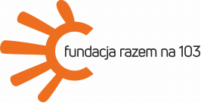

**Zgoda na udział dziecka w zajęciach edukacyjno-terapeutycznych oraz   
w sesjach testowych i treningowych w zaimprowizowanych gabinetach: lekarza POZ i lekarza stomatologa w ramach projektu:**

**„Coraz bliżej lekarza”**

Wyrażam zgodę na uczestnictwo dziecka (imię i nazwisko)…………………………………… w zajęciach edukacyjno-terapeutycznych oraz sesjach testowych i treningowych.

Sesje zorganizowane zostaną na terenie placówki ………………………………………………

nazwa i adres lub pieczęć placówki

z udziałem lekarza dentysty/higienistki dentystycznej/pielęgniarki w obecności nauczyciela bądź opiekuna dziecka.

………………….……… ……………………. …….………………………………………………..

miejscowość data podpis rodzica/pełnoprawnego opiekuna